Bước 1: Truy cập link https://vpn.tphcm.gov.vn chọn:
GROUP là CBCC
USERNAME của UBND Quận (đã được cấp)
PASSWORD của UBND Quận (đã được cấp)
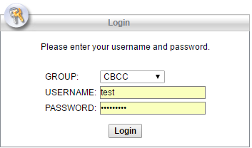
- Chọn chương trình AnyConnect bên trái, bấm vào Star AnyConnect
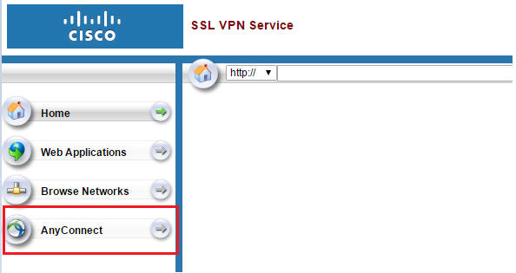
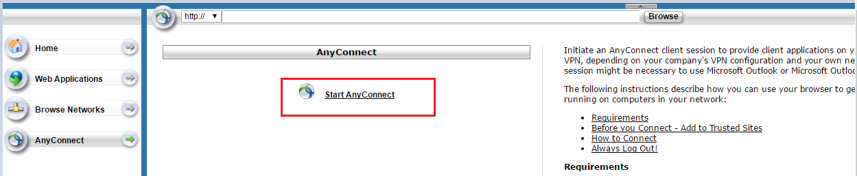
- Hệ thống sẽ tự động kiểm tra hệ điều hành của client và đề xuất phiên bản phù hợp tốt nhất cho người dùng → Chọn AnyConnectVPN để tải phần mềm về máy.
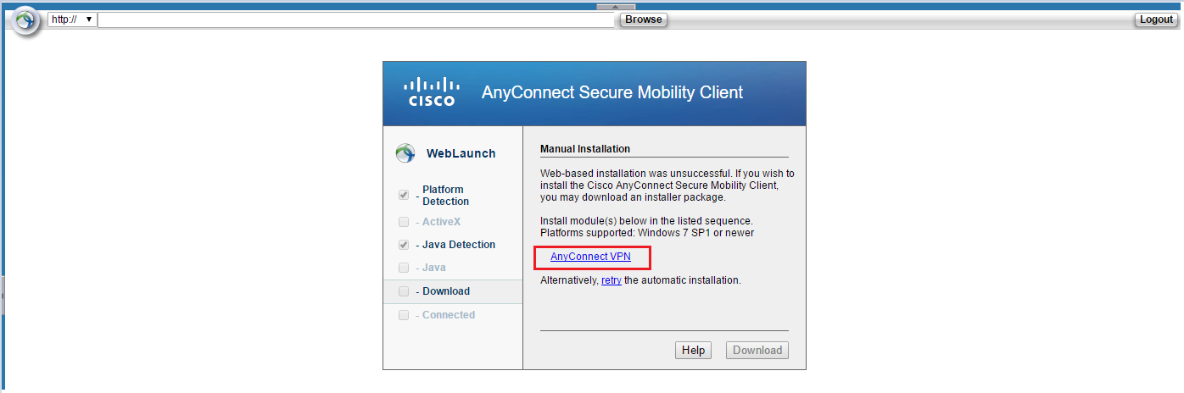
Bước 2: Tiến hành cài đặt phần mềm vào máy.
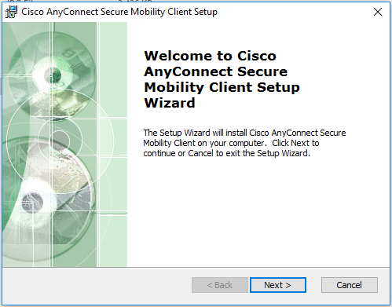

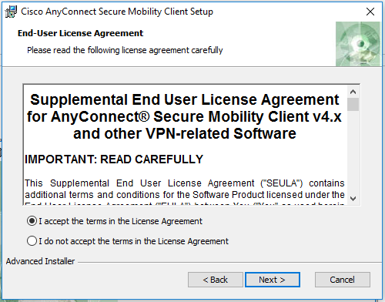
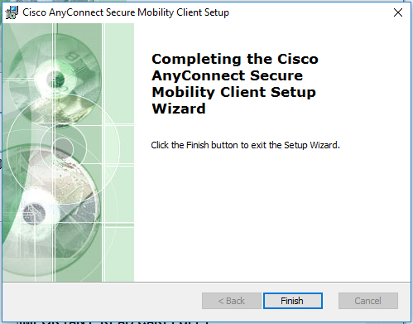
- Sau khi quá trình cài đặt đã thành công, ta tiến hành chạy chương trình và nhập domain vpn.tphcm.gov.vn vào góc dưới bên phải màn hình và chọn Connect.
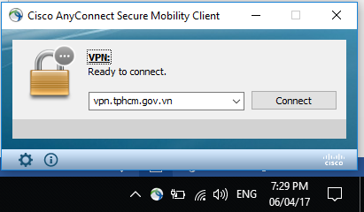
- Nhập lại một lần nữa thông tin Group với User và Password của UBND Quận đã được cấp vào khung bên dưới.
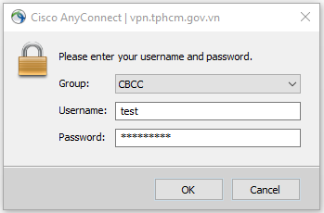
- Sau khi kết nối thành công góc dưới bên trái màn hình sẽ hiện thông báo:
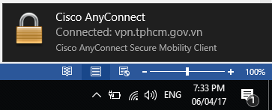

Dùng trình duyệt truy cập trang CBCC: http://cbcc.hochiminhcity.gov.vn

